Félmilliós közönség előtt hódított a Tipo EV a müncheni Nemzetközi Autókiállításon
A klasszikus formavilág és a legmodernebb technika bravúros mérnöki ötvözete az IAA Nemzetközi Autókiállítás látogatóit is elbűvölte.
Szeptember 5 és 10 között Münchenben rendezték meg az IAA MOBILITY 2023 nemzetközi autóipari kiállítást, amely több mint 300 iparági újdonságávál félmillió feletti látogatót vonzott. A rendezvényen a HIPA meghívására megjelent a Mouldtech Kft., a Robert Bosch Kft. és a BME Innovatív Járműtechnológiák Kompetencia Központ közös fejlesztésében készülő – elektromos, ugyanakkor az ötvenes évek formavilágát idéző – versenyautó is. A jármű elektromos hajtásláncának fejlesztése érdekében a futóművet, a hajtásrendszert és a karosszériát is újratervezték a partnerek összehangolt munkájával. Az értékteremtő magyar mérnöki teljesítmény eredménye mellett napi több száz látogató állt meg, hogy fotóval örökítsék meg. Sokan arról érdeklődtek, hogy miként lehet egy ilyen autóra szert tenni, és jó hír, hogy a zalaegerszegi gyár készen áll nemcsak az elektromos, hanem a benzines típusok gyártására is.
Zöldy Máté a BME KJK Gépjárműtechnológia tanszékén működő Innovatív Járműtechnológiák Kompetencia Központ vezetője kiemelte: „Büszke vagyok rá, hogy a kollégáim és a hallgatóink munkájának és a partnerekkel való együttműködésnek eredménye Magyarország egyik zászlóshajó projektje lett a Nemzetközi Autókiállításon. Az éles ipari projektek felgyorsítják a tudástranszfert az egyetem és a partnerek között, ami segít abban, hogy még jobbá váljunk!” Az elkészült jármű nem csak egy piacon elérhető termék, hanem az egyetemen folyó oktatási és kutatási feladatokat is szolgálja."
Sajtókapcsolat:
- Kommunikációs Igazgatóság
- +36 1 463 2250
- kommunikacio@bme.hu
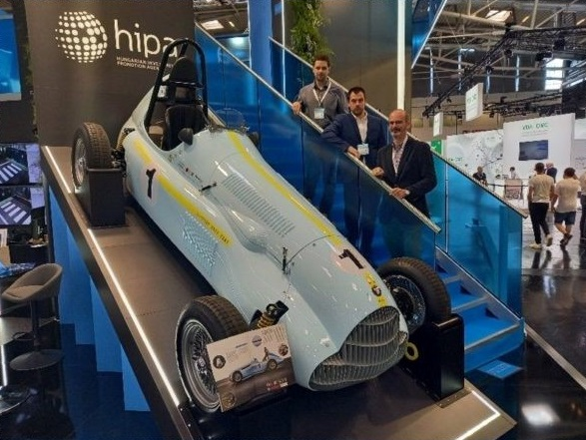 | © Műegyetem
Eredeti tartalom: Budapesti Műszaki és Gazdaságtudományi Egyetem
Továbbította: Helló Sajtó! Üzleti Sajtószolgálat
Ez a sajtóközlemény a következő linken érhető el:

